Рассмотрено на МС: Пр. № _____  «_____» _____________ 2013 год  ________________О.В. Аликина | Утверждаю  Директор МОУ «Азейская средняя общеобразовательная школа» _____________________Н.Н. Буянова  «____» __________________ 2013 год

Руководитель кружка:
Серышева Елена Викторовна

Азей
2013/2014

ПОЯСНИТЕЛЬНАЯ ЗАПИСКА
У каждого человека есть потребность в творческой деятельности. К сожалению, часто она остается нереализованной. Если ребенок не приобретает положительного опыта в творчестве, то в дальнейшем у него может сформироваться убеждение, что это ему недоступно. А ведь именно через творчество человек может раскрыться как личность, показать свой внутренний мир. Творческие задатки у всех детей разные, они зависят от чувствительности, темперамента и определяются наследственностью.
Кружок служит хорошим фундаментом знаний, умений, навыков для дальнейшего, более углубленного совершенствования творческого мастерства. Дети учатся фантазировать и не бояться выражать свои чувства и эмоции в своих рисунках и поделках; средствами декоративно – прикладного искусства развить у учащихся активную жизненную позицию, стимулировать более глубокий творческий взгляд на окружающий мир. Развивать у учащихся чувственное восприятие красоты, стимулирующее потребность к творческому самовыражению. Путем формирования художественных знаний, умений, навыков в области рисунка, живописи, декоративно-прикладного искусства, овладеть творческим языком изобразительного искусства.
Представление широкого выбора направлений видов деятельности, организация творческой работы в системе дополнительного образования решает задачи:
- Развитие творческих способностей и творческой активности школьников.
- Развитие их познавательных интересов.
- Формирование мотивации успеха.
- Создание условий для самоутверждения и самореализации.
- Создание условий всестороннего развития личности.
Система дополнительного образования в школе преследует следующие цели:
1. Организация после урочного времени учащихся.
Профилактика правонарушений среди школьников.
2. Создание условий для полной реализации каждого ученика в школе.
3. Развитие творческих способностей и талантов учащихся.
4. Наиболее полный охват сетью кружков, студий и секций ученического коллектива школы.
5. Приобщение детей к кружкам различных направлений.
6. Развитие мелкой моторики пальцев рук младших школьников. Во время занятий учащиеся занимаются ручным трудом, работают, различным природным материалом.
По окончанию учебного года учащиеся должны свободно владеть данными техниками, и применять их на практике.
Для чего мы учимся складывать бумагу? Для чего нужно оригами?
В каждой стране на эти вопросы находится свой ответ. Для японцев оригами является частью культуры, традиции, истории, философии жизни. Оригами для британцев - еще один вид клубной деятельности, так же как для американцев. Сами фигурки - только повод для общения. Голландцы с их любовью украшать быт симпатичными безделушками используют оригами, как чисто прикладное искусство. Даже несложные модели, сделанные из качественной бумаги, в умелых руках голландских домохозяек превращаются в украшение интерьера.
В России свой путь развития. Большинство взрослых отечественных оригамистов - педагоги, а юные складыватели - их ученики. Можно предположить, что оригами в России в ближайшее время быстрее всего будет распространяться именно в среде преподавателей и будет рассматриваться ими как прием обучения и развития многих навыков у ребят.

Оригами:
• развивает у людей способность работать руками под контролем сознания, у них совершенствуется мелкая моторика рук, точные движения пальцев, происходит развитие глазомера;
• способствует концентрации внимания, заставляет сосредоточиться
на процессе изготовления, чтобы получить желаемый результат;
• стимулирует развитие памяти, так как, чтобы сделать поделку, нужно запомнить последовательность ее изготовления, приемы и способы складывания;
• активизирует мыслительные процессы. В процессе конструирования возникает необходимость соотнесения наглядных символов со словесным (объяснение приемов складывания, способов сборки) и перевод их значения в самостоятельные действия (самостоятельное выполнение работы);
• совершенствует трудовые умения, формирует культуру труда;
• имеет огромное значение в развитии конструктивного мышления, творческого воображения, художественного вкуса.
Занятия оригами с точки зрения психологии получаются эмоционально-разгрузочными, они служат стимулом для интеллектуального и эстетического развития.
Модульное оригами (складывание фигур из треугольников) и особенно создание тематических композиций, требует участия нескольких человек, коллектива. Каждый из участников складывания должен выполнить один или несколько элементов будущей поделки. При этом его треугольники должны быть такими же аккуратными, как и те, которые выполнены другими членами группы.
Оригами в состоянии воздействовать на эмоциональную сферу человека. Это особенно важно для тех, у кого есть различные проблемы общения, кто застенчив или, напротив, излишне агрессивен. Оригами - идеальная дидактическая игра, развивающая фантазию и изобретательность, логику и пространственное мышление, воображение и интеллект.
И последним аргументом в пользу и значимость занятий оригами служит то факт, что основной рабочий материал в оригами - это бумага. Бумага самый доступный и самый дешевый материал для творчества. Ребенок знакомится с ней раньше, чем с любым другим материалом. Бумага привычна, легко поддается любым изменениям. А применение для складывания бумаги любого качества, позволяет заниматься оригами всем, не зависимо от социального положения, возраста и образования.
Занятие оригами не требует особых приспособлений, оборудованного рабочего места. Поэтому каждый может складывать оригамные фигурки везде, в любой ситуации. Ведь необходимы лишь руки и лист бумаги.
Занятия в кружке будут проходить 1 раз в 2 недели, учащиеся будут заниматься по 2 часа; в конце каждой четверти учащиеся будут организовывать отчетные выставки по проделанной работе за четверть
Некоторые учащиеся освоят новую для них технику, а некоторые, продолжа заниматься полюбившийся ими занятием
На данных занятиях учащиеся будут знакомиться с новой техникой, будут осваивать новый вид декоративно – прикладного искусства, которыми они еще не занимались, а иногда даже и не представляли, что существуют такая техника.
Так же ребята познакомятся с историей возникновения оригами и узнают много нового о бумаге и ее продвижении по миру.

Список учащихся

№ | класс | Фамилия, имя учащегося
1.
2.
3.
4.
5.
6.
7.
8.
9.
10.
11.
12.
13.
14.
15.
16.
17.
18.
19.
20.

Расписание работы кружка

Класс | Время работы
С 5 по 8 класс | понедельник | вторник | среда | четверг | пятница
С 5 по 8 класс |  |  | 15.00-16.00
«Модульное оригами»
Эта увлекательная техника — создание объёмных фигур из треугольных модулей оригами — придумана в Китае. Целая фигура собирается из множества одинаковых частей (модулей). Каждый модуль складывается по правилам классического оригами из одного листа бумаги, а затем модули соединяются путем вкладывания их друг в друга. Появляющаяся при этом сила трения не даёт конструкции распасться.
Первое упоминание о модульном оригами встречается в японской книге «Ranma Zushiki» Хаято Охоко в 1734 году. Она содержит гравюру, изображающую группу традиционных моделей оригами, одна из которых – «модульный куб». Куб показан в двух ракурсах, а в пояснении он описывается как «таматэбако» или «сундук волшебного сокровища».
Модульное оригами — техника складывания оригами, которая, в отличие от классического оригами, использует в процессе складывания несколько листов бумаги. Каждый отдельный листок складывается в модуль по правилам классического оригами, а затем модули соединяются, путем вкладывания
их друг в друга, появляющаяся при этом сила упругости не даёт конструкции распасться. Снятие ограничения на количество листов позволяет с большей лёгкостью создавать крупные модели со сложной структурой
В книге Исао Хонда «Мир Оригами», опубликованной в 1965 году,
по видимому изображена та же модель, которую он называет «Кубической коробкой». Шесть требуемых для конструирования модулей были созданы
из традиционной японской фигурки, известной как «мэнко». Каждый модуль формирует одну грань собранного куба. Ещё одной традиционной формой модульного оригами является «кусудама».
Также ряд моделей модульного оригами существует в китайской традиции бумажного складывания, особенно примечательны лотос, сделанный из «бумаги счастья».
Несмотря на давнюю историю модульного оригами, большинство традиционных фигурок всё же сложены из одного листа бумаги. Возможности, присущие модульному оригами, не развивались вплоть до 1960-х, когда данную технику открыли заново Роберт Нейл в США и, позднее, Мицунобу Сонобе
в Японии.
С тех пор модульное оригами популяризировалось и широко развивалось и сейчас оно представлено тысячами работ.

сентябрь – октябрь
№ | Тема занятия | цель | Дата проведения
1. | Знакомство с новой техникой «Модульное оригами»  - Технология приготовления материала для работы;  - Выполнение пробных работ. | Познакомить учащихся с данной техникой, прививать усидчивость, и кропотливость в работе с мелкими деталями выполняемого изделия.
2. | Выполнение работы на тему «Стрекоза», пробная работа | Работа в материале |  | 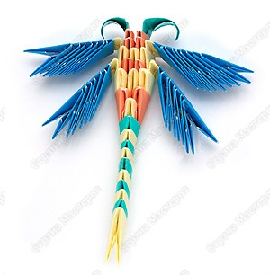
ноябрь - декабрь
3. | Подготовка к выполнению итоговой работы «Лебедь» или «Заяц» | В данной работе учащиеся будут работать с модулями для выполнения основных элементов композиции. |  | 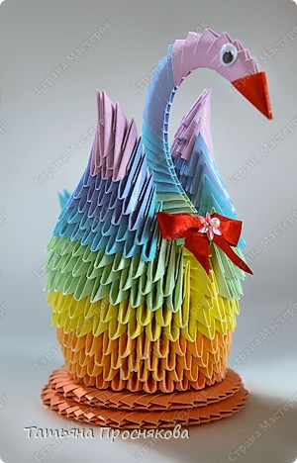
4. | Оформление выполненных работ для выставки. | Второй этап работы над композицией, заключительное оформление изделия.
январь – февраль - март
5. | Выполнение творческой работы «Павлин» | Закрепление и усовершенствование своих знаний и умений в данной технике.
6. | Выполнение творческой работы «Жемчужные раковины» | Работа в материале. |  | 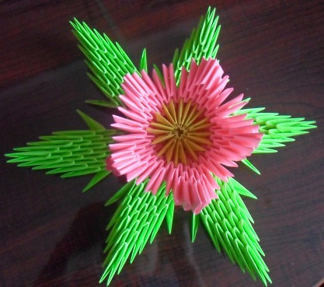
 | Оформление выполненных работ для выставки.
7.

Использованная литература

1. Афонькин С.Ю., Афонькина Е.Ю. Игрушки из бумаги. Санкт-Петербург, «Литера», 1997
2. Афонькин С.Ю., Афонькина Е.Ю. Цветы и вазы оригами. С-Пб, «Кристалл», 2002
3. Богатеева З.А. Чудесные поделки из бумаги. М, «Просвещение», 1992
4. Богатова И.Оригами . Цветы. «Мартин», 2007
5. Водяная Л., Эм Г. Оригами- чудеса из бумаги. «Феникс», 2004
6. Гончар В.В. Модульное оригами. «Айрис-пресс», 2008
7. Юрина Н. Г. Энциклопедия «Я познаю мир», Москва «ЭКСМО»
8. Интернет ресурсы: http://stranamasterov.ru/ , http://oriart.ru/

